Data Structure Design Project 3

1. Introduction
1.1 overall description
1) Goals
본 프로그램은 동적 메모리 할당과 해제를 담당하는 메모리 관리 시스템을 구현한다.
파일에서 메모리의 할당 및 해제에 관한 정보를 읽어들여 할당된 메모리는 Linked List 구조를 이용하고, 비할당된 메모리는 Linked List와 Binomial Heap의 이중구조를 이용하여 관리하도록 하였다. 메모리가 할당되기 위해서는 비할당된 메모리 중 가장 큰 메모리를 먼저 찾아서 그 메모리에 할당이 될 수 있는지 여부를 판단한다.
만약 최대 비할당 메모리에 삽입될 수 없는 크기라면 남아있는 비할당 메모리의 총 크기를 살펴보고, 만약 삽입될 수 있을 크기가 남아있다면 남아있는 비할당 메모리들을 Coalescing하게 된다. 그 후 다시 삽입을 시도하게 되며 Coalescing 했음에도 최대 비할당 메모리의 크기가 삽입될 메모리보다 작으면 할당이 실패한다.
메모리 삽입이 성공하게 되면 할당된 메모리는 각각의 index를 가지게 되면 메모리 해제는 해당 index를 가지고 Linked List 내에서 메모리를 찾아서 해제하게 되고, 해제된 메모리는 비할당 메모리가 됨으로써 비할당 메모리 Linked List와 Binomial Heap에 삽입되게 된다.
출력은 할당 및 비할당 메모리 Linked List를 순회하며 정보를 출력하게 되며, 전체적인 프로그램의 동작 흐름도는 아래와 같다.
Input File(scenario.in)
메모리 할당
메모리 해제
COALESCING
Linked
List
&
Binomial
Heap
Output File(result.out)
2) Objectives
운영체제 상에서 메모리 할당 및 해제에 대한 메모리 관리시스템의 구조에 대한 이해와 그에 따른 자료구조에 대해서 알아본다.
메모리를 할당하기 위해서 사용되는 방식인 worst-fit은 first-fit이 선형적인 구조로 이루어진 자료구조에 저장된 메모리를 탐색하면서 가장 앞의 메모리부터 할당하는 대신에 Priority Queue구조를 이용하여 가장 큰 메모리를 찾아서 그 메모리에 할당하는 방식을 취함으로써 본 과제에 있어서 더 적합한 할당 방식이지 확인해 본다.
coalescing시 단순히 binomial heap을 가지고 구현하기 어려우므로 메모리를 binomial heap과 linked list의 이중 구조를 이용하여 구현하고, 그 때 메모리의 연결 구조에 대해서 생각해 본다.

3) Backgrounds
본 프로그램을 구현하기 위해서는 Linked List와 Binomial Heap 구조에 대한 이해가 필요하다. 다음은 프로그램을 구현하기 위하여 사용되는 구조에 대한 설명이다.
할당된 메모리 및 비할당된 메모리를 주소순으로 연결하기 위해선 linked list 구조를 사용하여야 하는데, 연결구조는 아래 그림과 같다.
A
C
B
Insert
A
C
B
A
C
B
A
C
B
A
C
B
Delete
A
C
B
A
C
B
A
C
메모리를 주소 순으로 연결함으로써 출력 제한사항에 맞게 구성하고, 또한 메모리 해제시 리스트를 순회하면서 해당 index에 맞는 노드를 손쉽게 검색할 수 있으며, coalescing 시 메모리가 주소순으로 연결되어 있으므로써, 주소가 연결된 메모리 블록을 쉽게 찾아낼 수 있다.
비할당된 메모리는 linked list뿐만 아니라 binomial heap에도 연결되어 있는데, 이는 priority queue 구조인 binomial heap을 이용함으로써 비할당된 메모리 중 최대 크기의 메모리를 쉽게 찾아낼 수 있기 때문이다. 본 프로그램에서 사용하는 메모리 할당 방식은 worst-fit 방식인데 이는 비할당된 메모리 중에서 가장 큰 메모리에 새로운 메모리를 할당하는 방식으로 binomial heap구조를 사용하여 구현할 수가 있다.
아래는 binomial heap에 대한 정의이다.
heap이나 좌향트리의 경우와 같이, binomial heap도 최소와 최대의 두가지 변형을 가지고 있다. min-binomial heap은 최소 트리의 집합이고 max-binomial heap은 최대 트리의 집합이다. 본 프로그램에서는 max-binomial heap만 다루는데, 이것은 B-heap이라고 부르기로 하자.
B-heap를 사용하면 삽입과 결합 연산의 실제 시간과 상황된 시간은 O(1)이 되고, 최소 삭제 연산의 상황 시간은 O(log n)이 된다. B-heap는 데이터 멤버로 degree, child, link, data를 가진 노드로 표현된다. 노드의 degree는 자식의 수를 나타내고, child는 자식(만약 존재하면) 중의 하나를 가리키며, link는 형제 사이의 단순 연결 원형 리스트를 구성하며 노드는 이런한 자식들 중의 하나를 지시하게 된다. 또한 B-heap를 구성하는 최대 트리들의 루트도 단순 연결 원형 리스트를 구성하기 위해 연결되어 있다. 따라서 B-heap는 최대 트리들 가운데 최대값을 갖는 루트를 가리키는 하나의 포인터에 의해 지시된다.
아래 그림은 B-heap에 대한 일반적인 구조를 나타낸 그림이다. 이 그림을 좀 더 보기 쉽게 하기 위하여 같은 원형 리스트에 있는 노드 사이는 양방향 화살표를 사용해 나타냈다. 만일 이러한 리스트에 포함된 노드가 하나뿐이라면 화살표를 그릴 필요가 없다. 각각의 키 집합인 {10}, {5, 4}, {20}, {15, 30}, {9}, {12, 7, 6}, {8, 3, 1}은 아래 그림의 원형 리스트 중의 어느 한 키를 나타낸다. max는 B-heap에 대한 포인터이다. 공백 B-heap는 0포인터를 가진다.
15

10

20

16

8

12

30

17

14

22

13

9

7

5

max
B-heap에 원소 x를 삽입하려면 먼저 새로운 노드에 x를 넣은 다음 max가 지시하는 원형리스트에 이 노드를 삽입한다. 만일 max가 0이거나 max가 지시하는 노드의 키보다 x의 키가 작으면 max가 이 새로운 노드를 기리키도록 바꾼다. 이러한 삽입 단계는 O(1)시간에 수행된다.
공백이 아닌 두 개의 B-heap를 결합하려면, 각각의 최상위 원형 리스트를 하나의 원형 리스트로 결합한다. 새로운 B-heap 포인터는 두 트리의 max 포인터 중 키 값이 작은 것을 지시하게 되는데, 이것은 단 한 번의 비교로 결정할 수 있다. 두 개의 원형 리스트가 O(1)시간에 하나로 결합될 수 있기 때문에, 결합에 걸리는 시간은 O(1)이면 된다.
만일 max가 0이라면 B-heap는 비어있기 때문에 삭제가 수행될 수 없다. max가 0이 아니라면 최대 원소를 포함하고 있는 노드를 지시하고 있으므로 이 노드는 그것이 포함된 원형 리스트로부터 삭제된다. 새로운 B-heap는 나머지 최대 트리와 삭제된 루트의 서브 최대 트리로 이루어진다.
최대 트리 루트를 원형 리스트로 만들기 위해서는 먼저 같은 차수(공백이 아닌 최대트리의 차수는 그 루트의 차수이다.)를 가진 최대 트리의 쌍을 반복해서 하나로 연합한다. 이러한 최대 트리 연합은 키 값이 작은 루트를 가진 최대 트리를 상대 트리의 서브트리로 만드는 것인데, 키 값이 같으면 임의로 연합한다. 두 개의 최대 트리를 연합해서 만들어진 최대 트리의 차수는 각 최대트리의 원 차수보다 1이 커지고, 최대 트리의 수는 1이 줄어들게 된다.
최대 트리를 전부 연합한 뒤에는 최대 트리의 루트들을 연결하여 원형 리스트를 만들고 B-heap의 포인터가 제일 작은 키 값을 가진 최대 트리의 루트를 지시하도록 조정한다.

1.2 requirements
1) 입력시 제한사항
- 파일의 제일 처음엔 전체 메모리의 크기(256~8192)를 기록한다
- 메모리 할당은 A, 해제는 F, 메모리 할당 상태 출력은 S이다.
- 메모리 할당 시 메모리의 index값과 size를 가진다.
- 메모리 해제는 index를 주어준다.
- index값은 1~1000의 범위를 가진다.
- 할당할 수 있는 메모리의 크기는 4~4096의 범위를 가진다.
- 전체 메모리 공간의 크기를 초과하는 할당 요청은 무시된다.
- index는 중복이 안된다.
2) 프로그램 작성시 제한사항
- 메모리 할당 시 maximal 비할당 메모리와 비교하여 할당한다.(worst-fit 방식)
- maximal 비할당 메모리보다 할당될 메모리가 크다면 전체 비할당 메모리를 찾아서 할당될 메모리보다 크다면 coalescing을 실시한다.
- coalescing 후 maximal 비할당 메모리가 할당될 메모리보다 작다면 할당이 실패한다.
- 메모리는 주소가 중복되어서 할당이 안된다.(ex 0-99, 80-120)
- coalescing 시엔 binomial heap에서 모든 노드를 꺼낸 후 비할당 메모리 linked list에서 병합을 실시한 후 다시 binomial heap에 삽입한다.
3) 출력시 제한사항
- 할당된 메모리와 비할당된 메모리를 주소 순으로 출력한다.
- 할당된 메모리와 비할당된 메모리의 전체 크기를 출력한다.
- coalescing 횟수와 메모리 할당 실패 횟수를 출력한다.

1.3 Sample input/output
1) Input File(scenario.in)
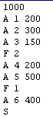
2) Output File(result.out)
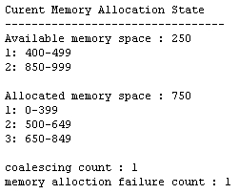
2. Overall System Class Design
2.1 Relationships between classes
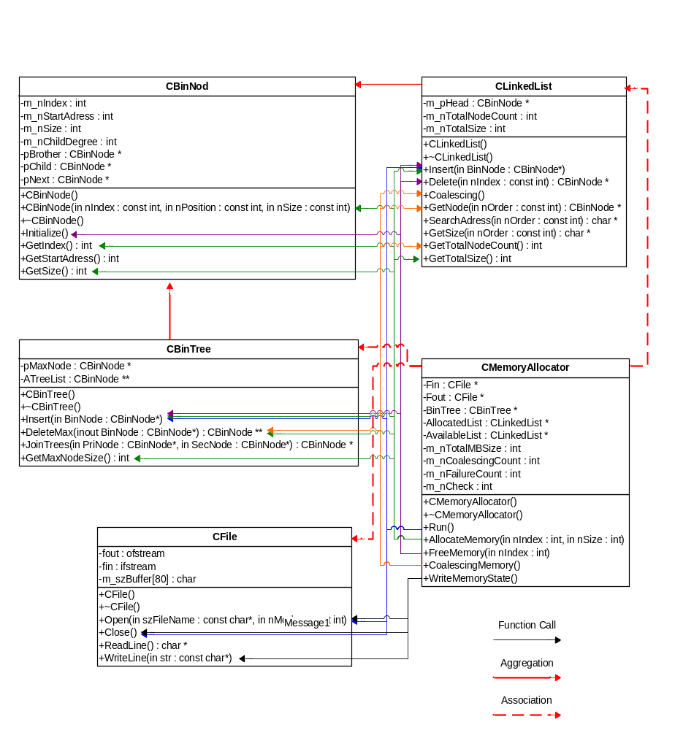

본 프로그램은 총 5개의 클래스로 구성되어 있는데, 각 CFile 클래스를 이용하여 파일에서 할당 및 해제할 메모리 블록을 읽어 들이고, 메모리 블록은 CBinNode로 생성하여 할당된다. 할당 메모리는 CLinkedList에, 비할당 메모리는 CLinkedList와 CBinTree에서 관리되는데, CLinkedList는 각 메모리의 주소순으로 배열되어 있고, CBinTree 내의 메모리는 메모리 size가 가장 큰 메모리 블록이 root로 있는 Priority Queue 구조이다.
전체적인 프로그램의 실행 및 관리는 CMemoryAllocator 클래스의 멤버함수로 작성하여 전체적인 실행흐름을 파악하기 쉽게 하였고, 메모리 할당 시 비할당 메모리의 Coalescing 실시 여부도 이 클래스에서 판단토록 하였다.
2.2 Present class ADTs
1) CBinNode
class CBinNode
{
public:
CBinNode(); // 기본 생성자
// index와 시작 위치, 크기를 매개변수로 받는 Binomial Tree의 노드 생성
CBinNode(const int nIndex, const int nPosition, const int nSize);
~CBinNode(); // 기본 소멸자
void Initialize(); // 노드 멤버변수 초기화
int GetIndex(); // Memory Block의 index 반환
int GetStartAdress(); // Memory Block의 시작 주소 반환
int GetSize(); // Memory Block의 크기 반환
friend class CBinTree; // CBinTree 클래스를 프렌드로 선언
friend class CLinkedList; // CLinkedList 클래스를 프렌드로 선언

private:
int m_nIndex; // Memory Block의 index
int m_nStartAdress; // Memory Block의 시작 주소
int m_nSize; // Memory Block의 크기
int m_nChildDegree; // 노드의 자식 수

CBinNode * pBrother; // 노드의 형제를 연결
CBinNode * pChild; // 노드의 자식을 연결
CBinNode * pNext; // Linked List 구성시 다음 노드를 연결
};
2) CBinTree
class CBinTree
{
public:
CBinTree(); // 기본 생성자
~CBinTree(); // 기본 소멸자
// 노드를 Binomial Tree에 삽입
void Insert(CBinNode * BinNode);
// Binomial Tree의 Max 노드(Max Memory Block Size)를 Tree에서 제거 및 반환
CBinNode ** DeleteMax(CBinNode* & BinNode);
// 두개의 Binomial Tree를 합친 뒤 합친 Tree의 Max 노드 반환
CBinNode * JoinTrees(CBinNode * PriNode, CBinNode * SecNode);
// pMaxNode의 크기를 반환
int GetMaxNodeSize();

private:
CBinNode * pMaxNode; // Binomial Tree의 Max 노드
CBinNode ** ATreeList; // Tree 내 노드를 저장할 배열
};

3) CLinkedList
class CLinkedList
{
public:
CLinkedList(); // 기본 생성자
~CLinkedList(); // 기본 소멸자
void Insert(CBinNode * BinNode); // 노드를 linked list에 삽입
CBinNode * Delete(const int nIndex); // 노드를 linked list에서 제거 및 반환
void Coalescing(); // 주소가 이어진 노드들을 합치기
CBinNode * GetNode(const int nOrder); // 해당 위치 노드 반환
char * SearchAdress(const int nOrder); // 해당 위치 노드의 시작-끝 주소 반환
char * GetSize(const int nOrder); // 해당 위치 노드의 크기 반환
int GetTotalNodeCount(); // 리스트에 연결된 노드 수를 반환
int GetTotalSize(); // 리스트에 연결된 비할당 메모리의 총 크기 반환

private:
CBinNode * m_pHead; // linked list의 머리 노드
int m_nTotalNodeCount; // 리스트에 연결된 노드 수
int m_nTotalSize; // 리스트에 연결된 메모리의 총 크기
};

4) CFile
class CFile
{
public:
CFile(); // 파일 생성자
~CFile(); // 파일 소멸자
// szFileName파일을 nMode형태로 열기
void Open(const char * szFileName, const int nMode);
void Close(); // 파일 닫기
char * ReadLine(); // 파일에서 한줄 읽기
void WriteLine(const char * str); // 파일에 한줄 쓰기

private:
ofstream fout; // 표준 파일 출력 객체
ifstream fin; // 표준 파일 입력 객체
char m_szBuffer[80]; // 파일에서 읽은 한줄 저장
};

5) CMemoryAllocator
class CMemoryAllocator
{
public:
CMemoryAllocator(); // 기본 생성자
~CMemoryAllocator(); // 기본 소멸자
void Run(); // 전체적인 프로그램을 관리 및 실행
void AllocateMemory(int nIndex, int nSize); // 메모리 할당
void FreeMemory(int nIndex); // 메모리 해제
void CoalescingMemory(); // 메모리 병합
void WriteMemoryState(); // 메모리 할당상태 출력

private:
CFile * Fin; // File 객체
CFile * Fout; // File 객체
CBinTree * BinTree; // Binomial Tree 객체
CLinkedList * AllocatedList; // 할당된 Memory List
CLinkedList * AvailableList; // 비할당된 Memory List
int m_nTotalMBSize; // 전체 Memory Block의 크기
int m_nCoalescingCount; // Memory Coalescing 횟수
int m_nFailureCount; // Memory Allocation Failure 횟수
int m_nCheck; // 파일 쓰기상태 체크
};
3. Data structures diagram
3.1 Circular Linked List
1) Insert
A
C
B
Insert
A
C
B
A
C
B
A
C
B
2) Delete
A
C
B
Delete
A
C
B
A
C
B
A
C
3.2 Binomial Heap
1) Insert
15

10

20

16

8

12

30

17

14

22

13

9

7

5

max
35

삽입
15

10

20

16

8

12

30

17

14

22

13

9

7

5

35

max
2) Delete
15

10

20

16

8

12

30

17

14

22

13

9

7

5

max
삭제

15

10

20

16

8

12

17

14

22

13

9

7

5

p
max
y
tree
0
1
2
3
4
15

10

20

16

8

12

17

14

22

13

9

7

5

p
max
y
tree
0
1
2
3
4
15

10

20

16

8

12

17

14

22

13

9

7

5

p
max
y
tree
0
1
2
3
4
join
15

10

20

16

8

12

17

14

22

13

9

7

5

max
y
tree
0
1
2
3
4
p
15

10

20

16

8

12

17

14

22

13

9

7

5

max
y
tree
0
1
2
3
4
p
15

10

20

16

8

12

17

14

22

13

9

7

5

max
y
tree
0
1
2
3
4
p
join
15

10

20

16

8

12

17

14

22

13

9

7

5

y
tree
0
1
2
3
4
p
max
15

10

20

16

8

12

17

14

22

13

9

7

5

y
tree
0
1
2
3
4
p
max
15

10

20

16

8

12

17

14

22

13

9

7

5

tree
0
1
2
3
4
max
4. Algorithm specification
4.1 Pseudocodes
1) Binomial Heap Insert
if(max노드가 없음)
{
삽입된 노드를 max노드로 저장;
삽입된 노드의 다음 노드는 자기 자신을 가리킴;
return;
}

삽입된 노드의 다음 노드를 max노드의 다음 노드로 저장;
max노드의 다음에 삽입된 노드를 저장;

if(max노드보다 삽입된 노드의 빈 공간이 큼)
삽입된 노드를 max노드로 저장;
else if(max노드와 삽입된 노드의 빈 공간이 같음)
{
if(삽입된 노드의 주소가 max노드 보다 큼)
삽입된 노드를 max노드로 저장;
}

2) Binomial Heap Delete
if(max노드가 없음)
return 0;
d = max노드;
c = max노드의 자식;
p = max노드의 다음 노드;

while(p is not d)
{
n = p의 다음 노드 저장;
for(l = p의 자식수; tree[l]; l++)
{
p = JoinTrees(p, tree[l]);
tree[l]에 0 저장;
}
tree[l]에 p를 저장;
p를 다음 노드로 이동;
}

p = c;
while(p is not null)
{
p를 다음 노드로 이동;
for(l = p의 자식수; tree[l]; l++)
{
p = JoinTrees(p, tree[l]);
tree[l]에 0 저장;
}
tree[l]에 p를 저장;
p를 다음 노드로 이동;
if(p가 c와 같음)
break;
}

tree[l]의 첫번째 노드를 p에 저장;
b = p;
p를 max노드에 저장;
for(l; l<=10; l++)
{
if(tree[l]이 존재하지 않음)
continue;
p의 다음 노드로 tree[l]을 저장;
p를 다음 노드로 이동;
if(max노드보다 p노드가 크면)
max노드에 p노드를 저장;
}
제일 마지막 노드(p)의 다음 노드를 처음 노드(b)로 저장;

return max노드의 주소
3) JoinTrees
if(두 노드의 크기가 같음)
{
if(첫번째 노드의 시작주소가 두번째 노드보다 작음)
{
if(첫번째 노드의 자식이 없음)
{
두번째 노드를 첫번째 노드의 자식으로 저장;
return 첫번째 노드;
}
p에 첫번째 노드의 자식을 저장;
두번째 노드의 다음 노드에 p의 다음 노드를 저장;
p의 다음 노드에 두번째 노드를 저장;
return 첫번째 노드;
}
else
{
if(두번째 노드의 자식이 없음)
{
첫번째 노드를 두번째 노드의 자식으로 저장;
return 두번째 노드;
}
p에 두번째 노드의 자식을 저장;
첫번째 노드의 다음 노드에 p의 다음 노드를 저장;
p의 다음 노드에 첫번째 노드를 저장;
return 두번째 노드;
}
}
else if(첫번째 노드가 두번째 노드보다 큼)
{
if(첫번째 노드의 자식이 없음)
{
두번째 노드를 첫번째 노드의 자식으로 저장;
return 첫번째 노드;
}
p에 첫번째 노드의 자식을 저장;
두번째 노드의 다음 노드에 p의 다음 노드를 저장;
p의 다음 노드에 두번째 노드를 저장;
return 첫번째 노드;
}
else
{
if(두번째 노드의 자식이 없음)
{
첫번째 노드를 두번째 노드의 자식으로 저장;
return 두번째 노드;
}
p에 두번째 노드의 자식을 저장;
첫번째 노드의 다음 노드에 p의 다음 노드를 저장;
p의 다음 노드에 첫번째 노드를 저장;
return 두번째 노드;
}

4) LinkedList Insert & Delete
[Insert]
if(리스트의 머리 노드가 없음)
{
삽입된 노드를 머리 노드로 저장;
return;
}

p = 리스의 머리 노드;
while(p is not null)
{
if(삽입할 노드의 시작주소가 p의 시작주소보다 작음)
{
삽입할 노드의 다음을 p로 지정;
삽입할 노드를 머리 노드로 지정;
break;
}
else
{
if(p의 다음 노드가 없음)
p의 다음 위치에 노드 삽입
if(p의 다음 노드의 시작주소보다 삽입할 노드의 시작주소가 작음)
{
삽입할 노드의 다음을 p의 다음 노드로 지정;
p의 다음 노드를 삽입할 노드로 지정;
}
else
p를 다음 노드로 이동
}
}

[Delete]
if(리스트의 머리 노드가 없음)
return 0;

p = 리스트의 머리 노드;
while(p is not null)
{
if(삭제할 노드의 value와 p의 value가 같음)
{
q = p;
p의 다음 노드를 머리 노드로 지정;
q를 삭제;
}
if(삭제할 노드의 value와 p의 다음 노드의 value가 같음
{
q가 p의 다음 노드를 지정;
p의 다음 노드가 p의 다음 다음 노드를 지정;
q를 삭제;
}
else
p를 다음 노드로 이동;
}
return 0;

5) Coalescing
p = 리스트의 머리 노드;
q = p;
while(p is not null)
{
p = 다음 노드;
if(q의 시작주소 + 크기가 p의 시작주소와 같다면)
{
q의 크기에 p의 크기를 더함;
q의 다음 노드를 p의 다음 노드로 지정;
p를 삭제;
p = q;
}
else
q = p;
}

4.2 Performance Evaluation
1) Binomial Heap Insert
Binomial Heap에 삽입하는 원소 x는 삽입 후 max노드가 없으면 x가 max노드가 되고 있다면 max노드의 다음 노드로 연결 뒤 max노드와 값을 비교하여, 메모리 size가 더 크면 max노드를 x로 다시 지정하도록 하므로 complexity는 O(1)에 수행된다.

2) Binomial Heap Delete(JoinTrees 포함)
Binomial Heap의 Delete은 총 4단계로 구분되어 지는데, 첫번째는 max노드가 없을 때로서 이 때는 단순히 함수를 탈출하므로 complexity는 O(1)이 된다.
두번째 단계는 max노드 및 max노드의 자식 노드를 임시 변수에 저장하는 것인데, 이 역시 단순 포인터 저장이므로 O(1)의 수행시간을 가진다.
세번째 단계는 max노드를 삭제 시 남은 나머지 binomial tree들을 연결하는 과정인데, 이 때 남아있는 binomial tree를 순회하면서 tree[]라는 배열에 저장하게 된다. 이 때 binomial tree들의 최대 차수를 d이라고 하고, max노드의 형제 tree들과 자식 tree들에 있는 최대 트리 수를 s라고 한다면 모든 tree들을 순회하면서 tree[]배열에 저장되는 수행시간은 d이고, 같은 차수의 tree가 tree[]배열에 있어서 JoinTrees()함수를 실행하면, 작은 루트를 가진 tree가 다른 트리의 서브트리로 만들어 지고 그 결과가 반환되는데 이 때 최대 트리의 쌍이 join될 때마다 최대 트리의 총수는 1이 줄어들고, join 회수는 많아야 s-1이 되므로 세번째 단계에서의 complexity는 O(d+s)가 된다.
네번째 단계는 tree[]배열에 저장된 binomial tree들의 max노드들을 연결하는 것인데, 이는 binomial tree의 최대 차수를 d이라고 했을 때 tree[]배열을 d번만큼 순회하면서 각 노드들을 연결하므로 complexity는 O(d)이 된다. 이 때 노드들은 단순 포인터 연결만 하므로 시간복잡도는 O(1)이고 전체적인 단계4의 수행시간에 영향을 미치지 않는다.
따라서 Delete의 총 시간복잡도는 O(d+s)가 된다. 그런데 차수d는 노드의 수를 n이라 했을 때, Binomial Tree가 이항트리이므로 d<=log n이 되고, O(log n+s)로 표현할 수 있다.

3) LinkedList Insert & Delete
리스트에 들어있는 노드의 수를 n이라고 했을 때, 삽입하는 원소 x는 리스트의 모든 노드 n개 만큼 탐색하면서 시작주소를 비교하여 자신이 삽입될 위치를 찾으므로, complexity는 O(n)이 되고, 삭제 역시 삭제하고자 하는 값과 같은 노드를 탐색하는데 linear list이므로 노드 수가 n일 때 최대 n번만큼 수행하게 되므로 역시 삭제시에도 complexity는 O(n)이 된다.

4) Coalescing
Coalescing은 비할당 메모리 리스트에서 실시하게 되는데, 리스트의 노드 수를 n이라고 했을 때 처음부터 노드를 탐색하면서 다음 노드의 시작주소가 현재 노드의 시작주소+크기, 즉 바로 이어진 메모리인지 확인하여 단순히 다음 노드의 크기를 현재 노드에 더해주는 연산만을 처리하므로 complexity는 리스트를 n번만큼 순회하는 시간만을 가진다. 즉 O(n)이 된다.
5. Discussion and Conclusion

이번 과제는 동적 메모리 할당과 해제를 담당하는 메모리 관리 시스템을 시뮬레이션 한 프로그램을 구성하기 위하여 Binomial Heap 구조를 사용하여 주어진 입력 파일에 따라서 메모리를 할당 및 해제하고 기존 메모리 블록으로 할당이 불가하면 남은 메모리를 Coalescing하여 다시 할당 시도를 하고, 그래도 할당이 되지 않으면 Fail Count를 증가하였다.

Binomial Heap의 노드들은 이중연결구조를 가지도록 구성하여서, Binomial Heap에서는 비할당 메모리의 크기 순서대로, Linked List에서는 메모리 주소 순서대로 노드를 배열하여 비할당 메모리 삽입 및 삭제시 Binomial Heap과 Linked List에서 동시에 삽입과 삭제를 수행하였다.

메모리 할당을 시도할 때 비할당 메모리 중 가장 큰 메모리보다 할당할 메모리가 크고, 남아있는 비할당 메모리의 총 size보다 작으면 Coalescing을 실시하게 되는데, 이 때 Binomial Heap의 모든 노드를 삭제 후 Linked List에서 이어진 메모리 블록을 찾아서 병합하게 된다. 하지만 가령 비할당 메모리 블록 10, 30, 40, 50이 남아있고 여기서 30과 40만이 이어진 메모리라면 실제적으로 Binomial Heap에서는 30까지의 메모리만 삭제 후 Linked List에서 병합과정을 실시하면 되는데 불필요한 메모리까지 전부 삭제함으로써 코드 상으로는 복잡함이 줄어들었지만 불필요한 실행시간이 소요되었다.

프로그램이 끝나고 할당된 노드를 소멸할 땐 Binomial Heap의 소멸자에서 노드를 소멸 시에 불필요한 함수호출 및 반복문이 필요하므로 Linked List(할당리스트와 비할당리스트)에 있는 노드들만 delete 함으로써 소멸시 발생하는 오버헤드를 줄였다.

이번 과제엔 Priority Queue구조인 Binomial Heap과 메모리 할당을 사용 가능한 메모리 블록 중에서 가장 큰 블록을 선택하는 방식인 worst-fit 방식을 사용하였는데, 추후 설계시 또 다른 Priority Queue구조와 메모리 블록의 선두부터 탐색하여 최초의 빈 공간에 메모리를 할당하는 first-fit 방식이나 빈 공간의 메모리 중 할당할 메모리와 가장 크기가 비슷한 메모리를 찾아내어 할당하는 best-fit방식을 사용함으로써, 보다 효율적이면서 실행속도가 개선된 구조를 찾아볼 것이다.

